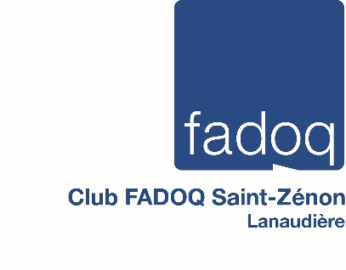

Activités et voyages
FADOQ de St-Zénon

Activités
10 janvier 2019 : dîner
15 février 2019 : souper de la St-Valentin
21 mars 2019 : dîner à la cabane à sucre de St-Jean-de-Matha
11 avril 2019 : dîner
9 mai 2019 : dîner hommage aux mères et aux pères
15 mai 2019 : AGA à la salle municipale à 13h30

Voyages
Croisière du 12 au 20 août 2019 sur Le Bella des Gagnés de Montréal à Blanc-Sablon (9 jours). 3019 $ si réservé avant le 15 février 2019 et 3069 $ si après. Départ à 6 h 30 à la Place Versailles. Inclusion : autobus, presque tous les repas, guide accompagnateur, taxes. Ne comprend pas les pourboires sur le bateau et quelques excursions.
Spectacle hommage à Bécaud et Aznavour au casino de Montréal + un repas et temps libre pour le casino le 7 mars 2019 pour 99 $. Départ à l'église de St-Zénon et transport possible le long de la 131 à Joliette et St-Thomas.
Le retour des idoles à Québec le samedi 25 mai 2019 + un repas pour 199$. Départ à l'église de St-Zénon et transport possible le long de la 131 à Joliette et St-Thomas.

Information
Simonne Latendresse au 450 884-5342

